Inżynieria Oprogramowania

Wymagania serwera

Wymagania funkcjonalne

1. Komunikacja asynchroniczna z klientami.
2. Komunikacja w formacie JSON.
3. Informowanie o błędach w komunikacji.
4. Odbieranie wiadomości od zalogowanych użytkowników.
5. Rozsyłanie otrzymanych wiadomości do wszystkich klientów.
6. Informowanie o komunikatach przychodzących i wychodzących.

Wymagania pozafunkcjonalne

1. Wyświetlanie komunikatów w języku polskim.
2. Interfejs konsolowy.
3. Dane użytkowników chronione w sposób uniemożliwiający dostęp dla osób nieupoważnionych.
4. Zastosowane mechanizmy do identyfikacji, uwierzytelniania oraz autoryzacji użytkowników.
5. Przechowywanie w postaci zaszyfrowanej haseł użytkowników.

Wymagania klienta

Wymagania funkcjonalne

1. Komunikacja asynchroniczna z serwerem.
2. Komunikacja w formacie JSON.
3. Logowanie przez podanie nazwy użytkownika i hasła.
4. Rejestracja przez podanie nazwy użytkownika, hasła oraz powtórzonego hasła.
5. Wysyłanie wiadomości tekstowych.
6. Odczytywanie wiadomości tekstowych razem z czasem wysłania i adresatem.
7. Możliwość wylogowania się z czatu.

Wymagania pozafunkcjonalne

1. Wyświetlanie komunikatów w języku angielskim.
2. Aplikacja z interfejsem graficznym.
3. Tekst interfejsu w języku angielski.

Diagramy

Diagram przypadków użycia

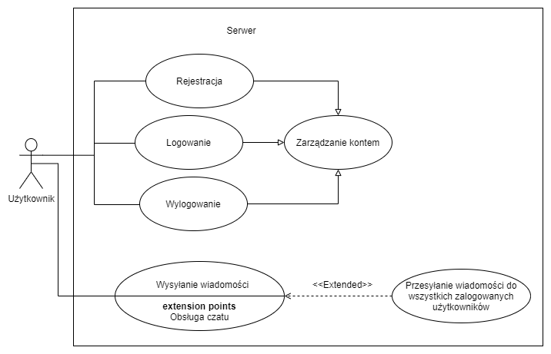

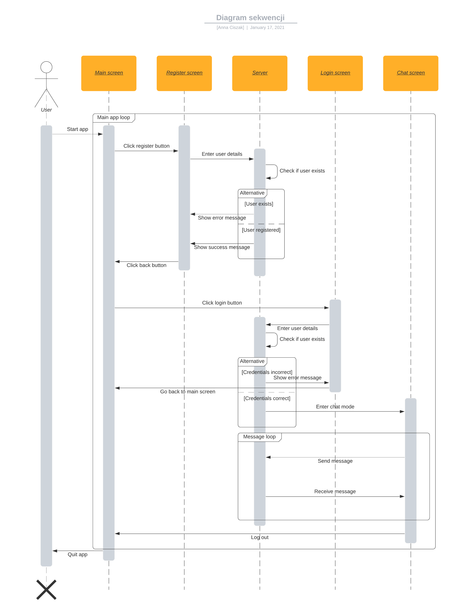

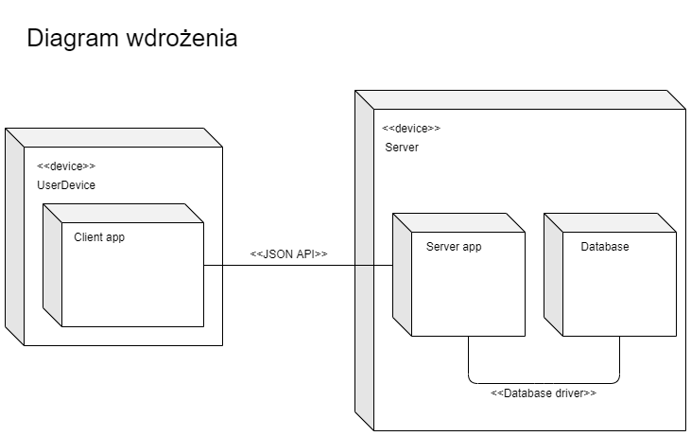

[Repozytorium na platformie Github](https://github.com/michal-kapala/IO_TCPServer_SocketInfo/tree/chat)

Bartosz Ciesielczyk 140692

Anna Ciszak 140694

Michał Kapała